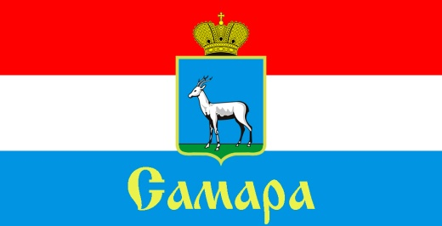
ПРОЕКТ
СОВЕТ ДЕПУТАТОВ
ПРОМЫШЛЕННОГО ВНУТРИГОРОДСКОГО РАЙОНА ГОРОДСКОГО ОКРУГА САМАРА

443009, г. Самара, ул. Краснодонская, 32, Тел.(846) 995-99-16

РЕШЕНИЕ
от «____» ____________ 2021 г. № _____

О внесении изменений в Устав Промышленного
внутригородского района городского округа Самара
Самарской области

Рассмотрев вопрос о внесении изменений в Устав Промышленного внутригородского района городского округа Самара Самарской области, в соответствии со статьей 44 Федерального закона от 06 октября 2003 года
№ 131-ФЗ «Об общих принципах организации местного самоуправления
в Российской Федерации», Совет депутатов Промышленного внутригородского района

РЕШИЛ:

1. Внести в Устав Промышленного внутригородского района городского округа Самара Самарской области, утвержденный Решением Совета депутатов Промышленного внутригородского района городского округа Самара от 21 октября 2015 года № 17 (в редакции Решений Совета депутатов Промышленного внутригородского района городского округа Самара от 23 декабря 2015 года № 25, от 31 мая 2017 года № 100,
от 25 апреля 2018 года № 129, от 28 ноября 2018 года № 151, от 14 августа 2019 года № 171, от 02 марта 2020 года № 193, 27 октября 2020 года № 18, 19 мая 2021 года № 49), (далее - Устав) следующие изменения:
1.1. В подпункте 10 пункта 1 статьи 5 Устава слова «осуществление контроля за их соблюдением» заменить словами «осуществление муниципального контроля в сфере благоустройства, предметом которого является соблюдение правил благоустройства территории Промышленного внутригородского района, в том числе требований к обеспечению доступности для инвалидов объектов социальной, инженерной и транспортной инфраструктур и предоставляемых услуг».
1.2. Подпункт 7 пункта 4 статьи 22 Устава изложить в следующей редакции:
«7) прекращения гражданства Российской Федерации либо гражданства иностранного государства - участника международного договора Российской Федерации, в соответствии с которым иностранный гражданин имеет право быть избранным в органы местного самоуправления, наличия гражданства (подданства) иностранного государства либо вида на жительство или иного документа, подтверждающего право на постоянное проживание на территории иностранного государства гражданина Российской Федерации либо иностранного гражданина, имеющего право на основании международного договора Российской Федерации быть избранным в органы местного самоуправления, если иное не предусмотрено международным договором Российской Федерации;».
1.3. Подпункт 9 пункта 14 статьи 23 Устава изложить в следующей редакции:
«9) прекращения гражданства Российской Федерации либо гражданства иностранного государства - участника международного договора Российской Федерации, в соответствии с которым иностранный гражданин имеет право быть избранным в органы местного самоуправления, наличия гражданства (подданства) иностранного государства либо вида на жительство или иного документа, подтверждающего право на постоянное проживание на территории иностранного государства гражданина Российской Федерации либо иностранного гражданина, имеющего право на основании международного договора Российской Федерации быть избранным в органы местного самоуправления, если иное не предусмотрено международным договором Российской Федерации;».
2. Направить настоящее Решение для его государственной регистрации в порядке и сроки, установленные Федеральным законом от 21 июня 2005 года № 97-ФЗ «О государственной регистрации уставов муниципальных образований».
3. Официально опубликовать настоящее Решение.
4. Настоящее Решение вступает в силу после государственной регистрации со дня его официального опубликования.
Пункты 1.2 и 1.3 настоящего Решения распространяются на правоотношения, возникшие с 01 июля 2021 года.
5. Контроль за исполнением настоящего Решения возложить на комитет по местному самоуправлению.

Глава Промышленного
внутригородского района А.С. Семенов

Председатель
Совета депутатов И.С. Шевцов

